Платформа: 1С:Предприятие 8.3 (8.3.10.2505)
Конфигурация: Управление торговлей, редакция 11 (11.4.2.106)
Типовая, обновляемая.

Задача: Сделать внешнюю печатную форму заказа клиента.

Вызывается нажатием кнопки Печать (из документы и из списка) — «Заказ с презентацией в PDF»
Название внешней печатной формы «Коммерческое PDF)
Форма должна уметь сохраняться в PDF и распечатываться на принтере

Формат печатной формы:

1 страница фото1
2 страница фото2
3 страница:
Предлагаем вам ознакомиться с нашим предложением:

Здесь формируется печатная форма заказа клиента.
Например:

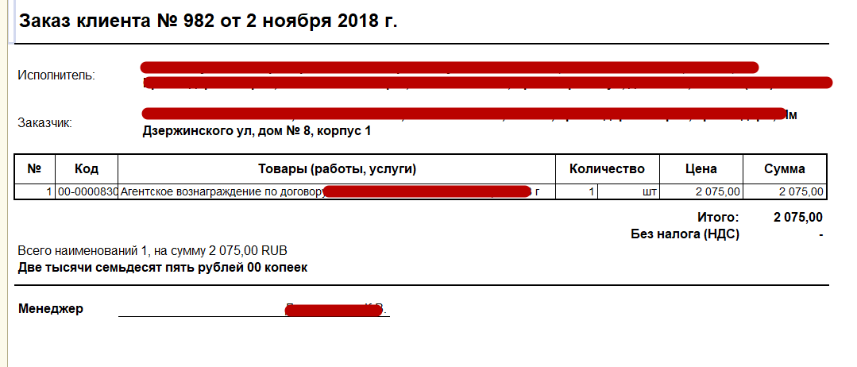

Обсудить предложение вы можете с нашим менеджером по телефону 8 (989) 237 000 7

Внизу страницы фото 4

